FACULTAD DE INGENIERÍA TECNOLOGÍA EN DESARROLLO DE SOFTWARE
      - PRINCIPIOS DE INGENIERÍA DE SOFTWARE
    - TALLER: MODELOS DEL PROCESO DE SOFTWARE

- 1.Importancia de los modelos para el proceso de desarrollo de software

- -Modelo en espiral: el ingeniero de software americano publicó su modelo en la publicación A Spiral Model of Software Development and Enhancement también en un contexto más genera lCuando se ve como un diagrama, el modelo en espiral parece una bobina con muchos bucles. El número de bucles varía según cada proyecto y, a menudo, lo designa el director del proyecto. Cada ciclo de la espiral es una fase del proceso de desarrollo de software.
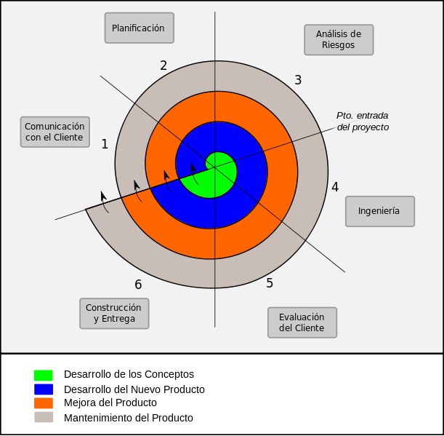

- 2-Modelo en V.

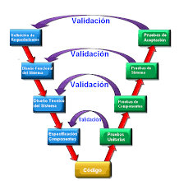
- -El modelo en V es una variación del modelo en cascada que muestra cómo se relacionan las actividades de prueba con el análisis y el diseño. Como se muestra en la Figura 3, la codificación forma el vértice de la V, con el análisis y el diseño a la izquierda y las pruebas y el mantenimiento a la derecha.

 | Positivo | Negativo | Interesante
Modelo en espiral | - El modelo en espiral puede adaptarse y aplicarse a lo largo de la vida del software de computadora. | Resulta difícil convencer a grandes clientes de que el enfoque evolutivo es controlable | Permite aplicar el enfoque en prototipos de software lo hace un poco más
Modelo V | La relación entre las etapas de desarrollo y los distintos tipos de pruebas facilitan  la localización de fallos. | Es difícil que el cliente exponga explícitamente todos los requisitos | Ayuda a diferenciar rápidamente los fallos que uno tiene en el lenguaje

